Tool

Program Portfolio

황대웅(Hwang, Dae-woong)
클라이언트&툴 프로그래머 010-3787-1676
ghostkyow@naver.com
http://ghostkyow.tistory.com/
위 싸이트에
소스 및 프로그램 등 첨부되어있습니다.

Contents

- 3D TerrainEditer
- 3D 높이맵을 조절하는 지형 에디터
- OLE Excel Automation 데이터 관리 툴
- 엑셀을 불러와 자동화를 이용하여 데이터를 관리하는 툴
- 2D MapEditer
- 2D 이미지 캔버스 위에 오브젝트를 배치하는 툴
1. 3D TerrainEditer
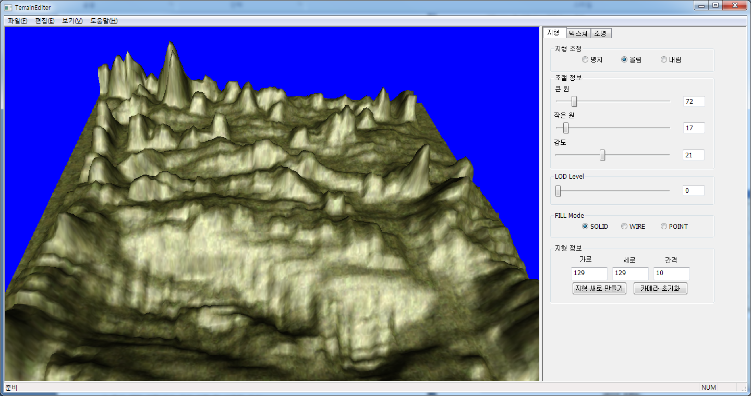
1) 툴의 기능
-3D 높이 맵을 조절할 수 있는 지형 에디터이다.
-텍스쳐를 씌울 수 있다.
-절두체 컬링과 쿼드트리 컬링으로 지형의 퍼포먼스를 높혔다.
-정점 버퍼를 저장한 뒤에 로드 할 수 있다.
-맵의 크기와 간격을 조절 할 수 있다.

2) 툴의 개발 환경
● 하드웨어
- CPU : Intel Core i7 2.66Ghz
- RAM : DDR3 4GB
- Graphic : ATI Radeon 5750
● 소프트웨어
- OS : Window XP, Windows 7
- Compiler : MSVC80
- SDK : Microsoft DirectX SDK(2007)

3) 툴의 개발 과정(기술 구현 과정 및 사용된 기술)
-자체 라이브 러리 GtEngine(SoftwareRender가능) 개발 시작
-GtEngine 에 GtCamera(카메라기능) 구현
-GtEngine 에 GtPicking(픽킹기능) 구현
-GtEngine 에 GtTerrain(지형기능) 추가
-GtTerrain 에 쿼드 트리 컬링 추가
-GtTerrain 과 GtPicking 과 연동
-GtTerrain에 높낮이 구현
-GtTerrain에 텍스쳐 구현
-GtTerrain에 텍스쳐 스케일 조절 기능 구현
-MFC에 GtEngine을 연동
-MFC 인터페이스 구현
-GtTerrain 의 정점 테이블 세이브, 로드 구현
-GtTerrain 에서 스플랫팅 텍스쳐 구현을 위해 알파맵 생성 및 알파맵 그리기 구현
-GtTerrain 에서 스플랫팅 텍스쳐 구현
-GtTerrain 에서 스플랫팅 텍스쳐 스케일 조절 기능 구현
-MFC 인터페이스에서 텍스쳐 관련 컨트롤 인터페이스 구현
-MFC 인터페이스에서 스플랫팅 레이더 조절 기능 구현
-MFC 인터페이스에서 조명 컨트롤 구현

4) 툴의 기능 스크린 샷
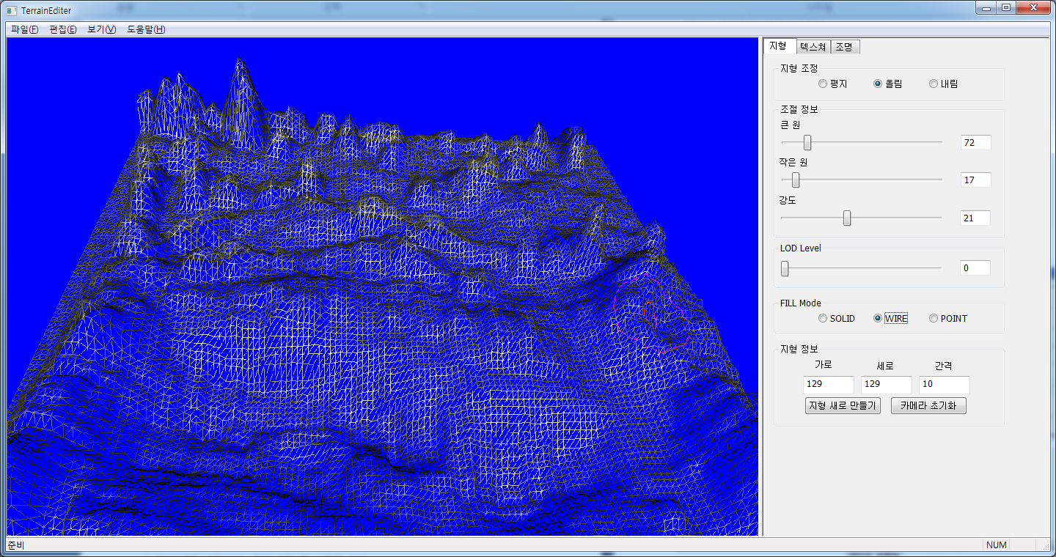
(와이어 프레임)
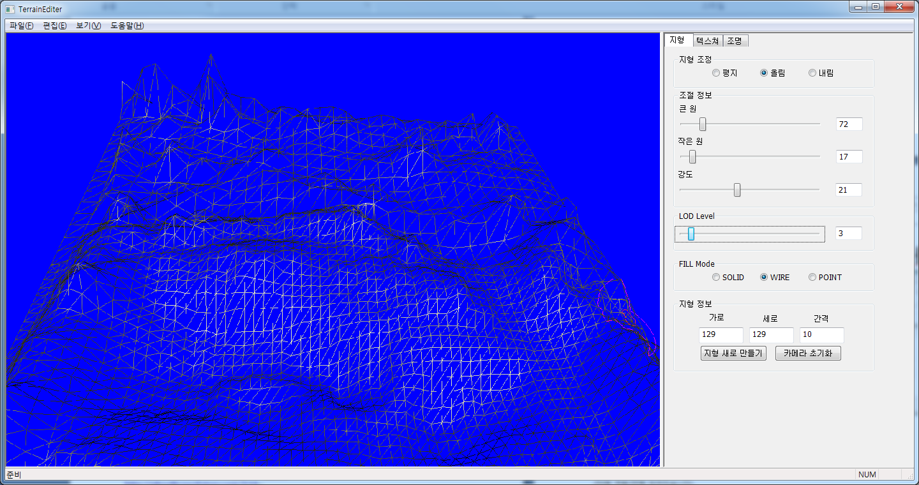
(쿼드 트리 컬링으로 카메라 위치에 따라 변화)

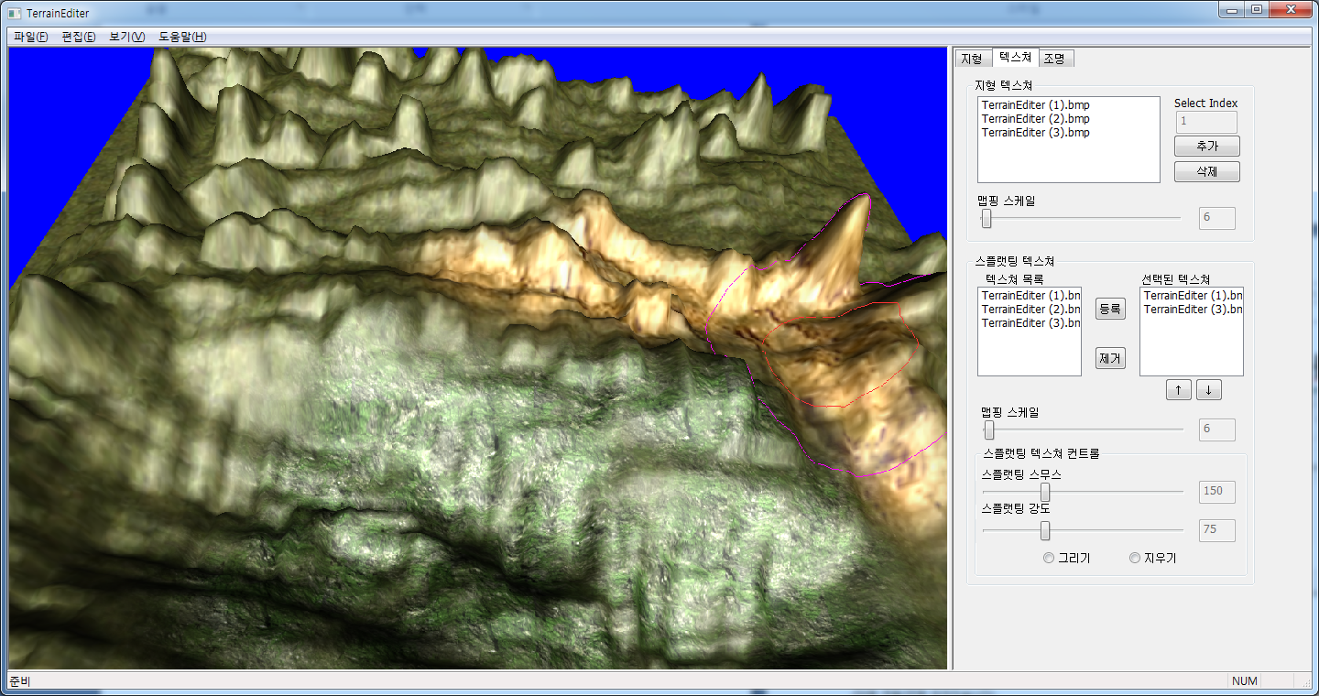
(기본 지형 텍스쳐를 덮어 씌운 후 스플랫팅 텍스쳐 기능)
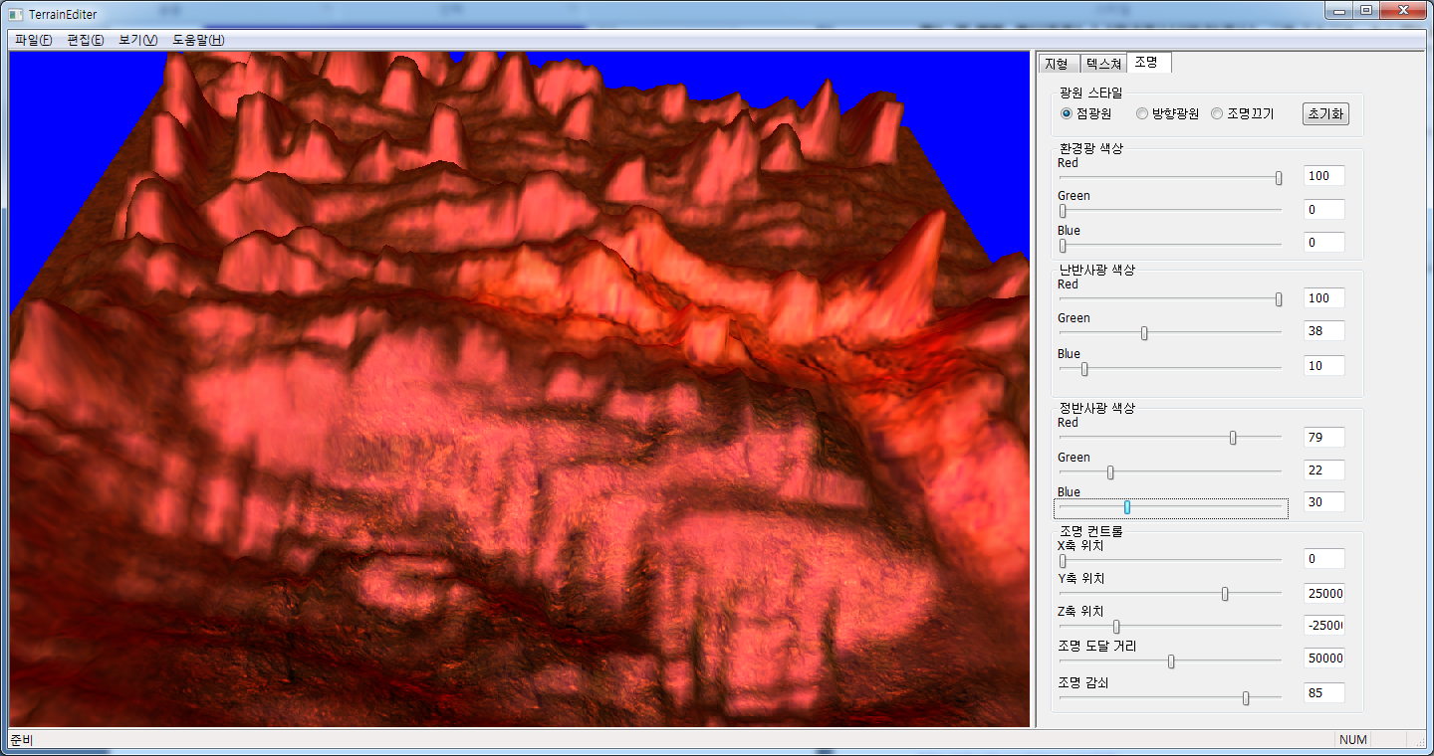

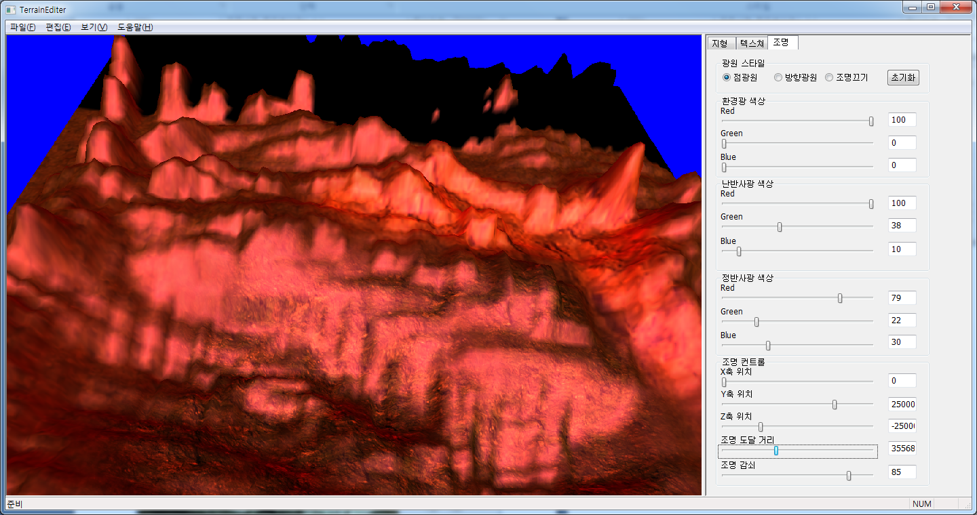
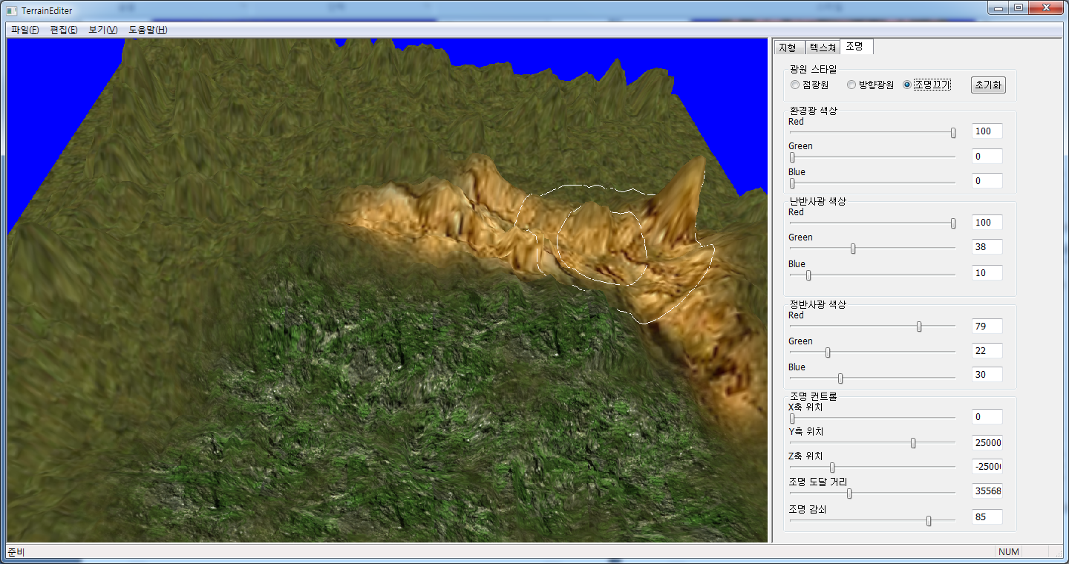

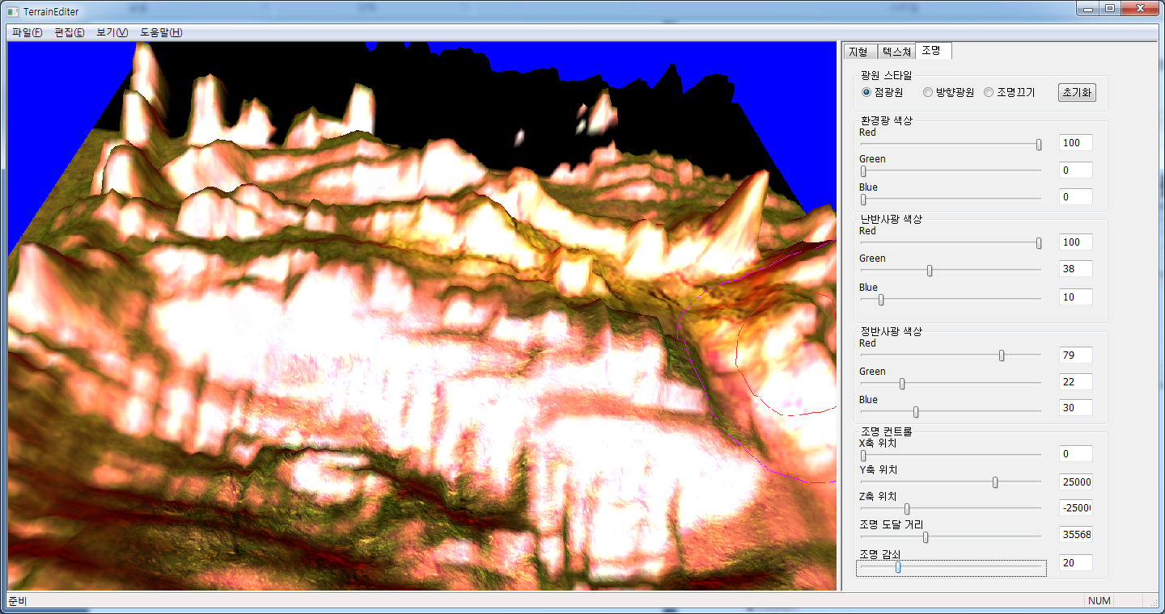
(조명 컨트롤로 인한 지형 조명 컨트롤)

http://ghostkyow.tistory.com/118
위 주소에 동영상 및 실행 파일이 게시 되어있습니다.
2. OLE Excel Automation 데이터 관리툴
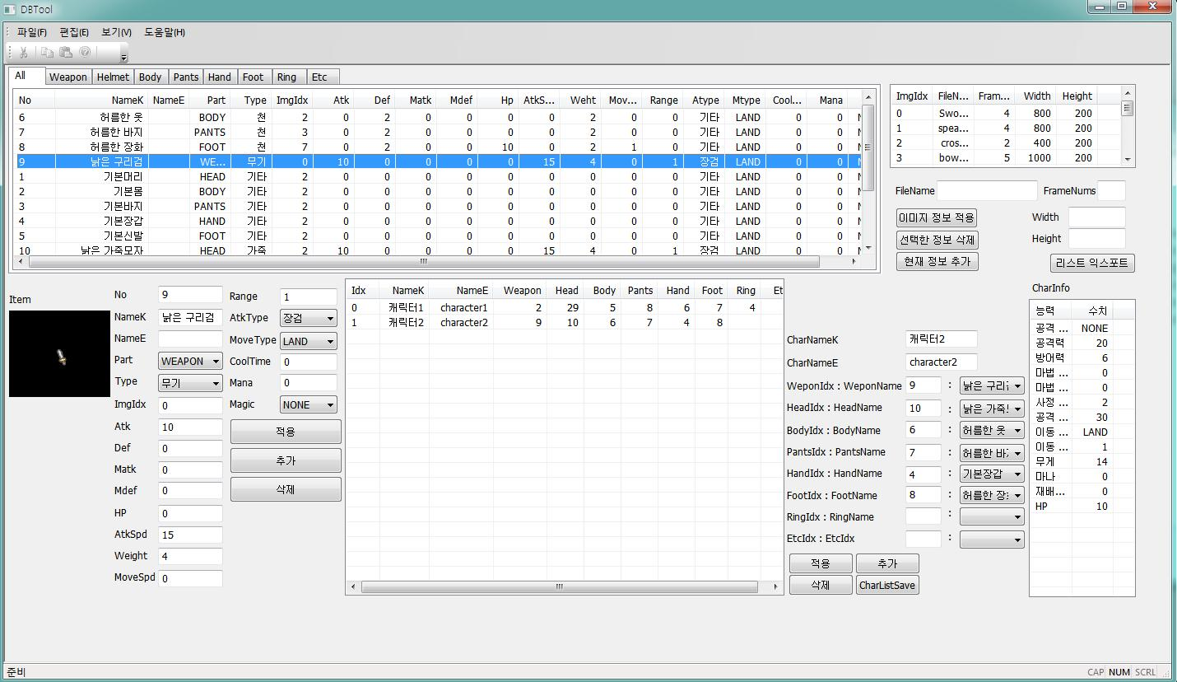
1) 툴의 기능
-엑셀 불러와서 시트 선택하기
-시트내용 리스트 컨트롤 에 카테고리 별로 셋팅 (All은 분류 없이 모두)
-등록된 아이템으로 캐릭터 편집가능
-등록된 아이템과 캐릭터가 장착한 아이템 모두 바이너리로 익스포트
-DX랑 연동(2D랑 되어있습니다)
-하단 우측에 아이템 수치 합산 표기
-Undo기능 추가(상단 아이템 리스트만)

2) 툴의 개발 환경
● 하드웨어
- CPU : Intel Core i7 2.66Ghz
- RAM : DDR3 4GB
- Graphic : ATI Radeon 5750
● 소프트웨어
- OS : Window XP, Window 7
- Compiler : MSVC80
- SDK : Microsoft DirectX SDK(2007)

3) 툴의 개발 과정(기술 구현 과정 및 사용된 기술)
-OLE Excel Automation 라이브 러리 분석
-MFC 아이템, 캐릭터, 이미지 인덱스 인터페이스 구현
-OLE Excel Automation MFC연동
-Undo 추가
-세이브 , 로드 구현

http://ghostkyow.tistory.com/116
위 주소의 동영상 및 실행파일이 게시 되어있습니다.
3. 2D MapEditer
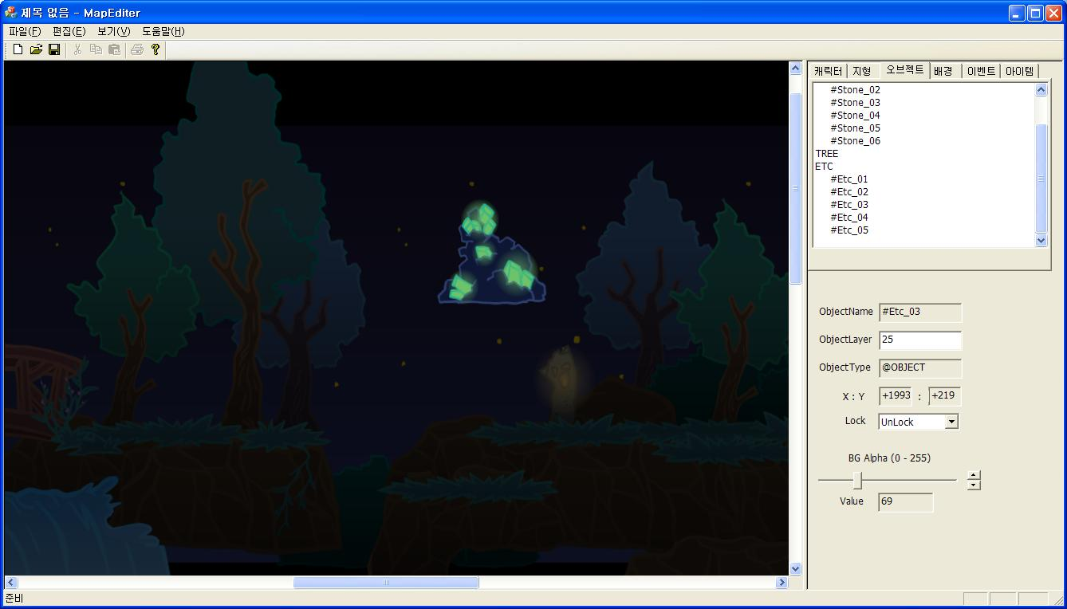
1) 툴의 기능
-Txt에 저장되어있는 이미지 리스트 로드한뒤 리스트 컨트롤에 배치
-밑그림(알파값 조절 가능)을 깔 수 있는 캔버스 생성 한 뒤 배치 가능
-리소스의 레이어를 조절 가능
-배치된 아이템 더 이상 배치 되지 않도록 Lock, UnLock 기능
-배치된 지형 아이템 오브젝트 저장 로드 가능

2) 툴의 개발 환경
● 하드웨어
- CPU : Intel Core i7 2.66Ghz
- RAM : DDR3 4GB
- Graphic : ATI Radeon 5750
● 소프트웨어
- OS : Window XP, Window 7
- Compiler : MSVC80
- SDK : Microsoft DirectX SDK(2007)

3) 툴의 개발 과정(기술 구현 과정 및 사용된 기술)
-DirectX9 Sprite Renderer 구현
-MFC 인터페이스 구현
-세이브 로드 기능 추가

http://ghostkyow.tistory.com/119
위 주소의 동영상 및 실행파일이 게시 되어있습니다.

읽어 주셔서 감사합니다.

